LM PANEL
****
Manuale Tecnico

Revisione : V1
Data : 02/05/2016

Indice
Cosa c’e di nuovo in questa Revisione 3
1. Intro e tecnologie utilizzate 4
2. Pattern Architetturale 4
3. MySQL. Tabelle di sistema, naming conventions ed approccio. 5
4. Classi BaseController, BaseModel, Datatables, Utilities 6
4.1.1 Struttura gerarchica di un singolo modulo 6

Cosa c’e di nuovo in questa Revisione
Revisione | Data Emissione | Modifiche documento
V1 | 02/05/2021 | Prima emissione

Intro e tecnologie utilizzate
Questo documento vuole essere una panoramica generale sull’architettura dell’applicativo senza andare nel dettaglio nel codice delle classi, compito che assolverò in seguito con l’uso di PHPDoc.

Di seguito le tecnologie utilizzate.
Lato Client:
- AdminLTE 2.X
- Bootstrap v3.3.4
- jQuery 2.14

Lato Backend:
- PHP 7.2
- Mysql vers.8.0.27
- Codeigniter 3.1 (Framework MVC/HMVC)
- DomPDF
- PHPExcel

Pattern Architetturale
L’applicativo è stato scritto secondo il pattern MVC tramite framework Codeigniter, in particolare è stato adottato una forma di di MVC gerarchico per permette la suddivisione dell’applicativo in vari moduli installabili singolarmente.
Diversamente al MVC “classico”, dove esiste una sola cartella Controller e Model dove all’interno sono presenti le relative classi di Business logic,
nell’HMVC proposto da Codeigniter le cartelle e le relative classi Controller, Model e View sono presenti all’interno di ogni singolo modulo, garantendo a parer mio una gestione più ordinata del codice.
Di seguito come appare la suddivisione dei moduli in cartelle:
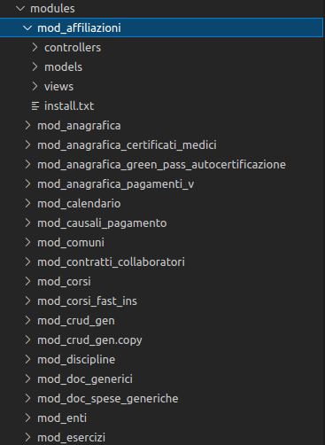

MySQL. Tabelle di sistema, naming conventions ed approccio.
Lo schema del DB essenzialmente si divide in due tipi di tabelle, le “core” o di sistema e le “mod” relative al singolo modulo.
Le tabelle core contengono i settaggi dell’applicativo, ruoli, permessi, la lista dei moduli installati e la loro predisposizione gerarchica all’interno dei moduli.
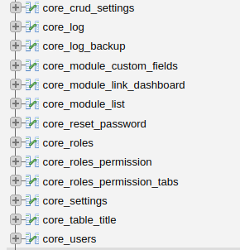

Tutte le tabelle con prefisso “mod” fanno riferimento al singolo modulo, esempio la tabella mod_anagrafica contiene i dati del modulo anagrafica.
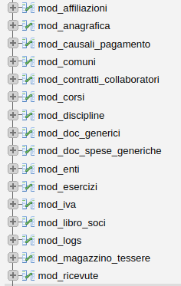

Ho scelto questa nomenclatura perché a mio parere salta subito all’occhio come tabella di un modulo.
Inoltre sono le sole tabelle che possono essere elaborate dal CRUD per la generazione di un modulo

Esistono inoltre le tabelle con prefisso “_mod” da me definite di “incrocio”, utili soprattutto in caso di moduli “Master – Details”, anch’esse richiamabili dal modulo CRUD ed usate come anticipato per la parte di master details.
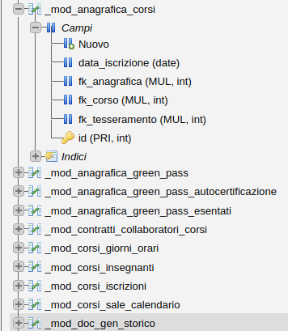

Sia nelle tabelle mod che di incrocio _mod, i riferimenti a campi di altre tabelle avvengono tramite chiavi esterne di tipo constraint.

Ho preferito l’uso di constraint oltre per preservare l’integrità dei dati anche perché mi saranno utili all’interno del framework per sollevare eventuali errori in cancellazioni, inserimenti ecc.

Inoltre nel modulo CRUD tutte i campi con chiavi esterne verranno trattate per la generazione di campi di selezione, multipla o singola.

Classi BaseController, BaseModel, Datatables, Utilities
Le Classi BaseController e BaseModel Estendo rispettivamente le classi Codeigniter CI_Controller e CI_Model e contengono al loro interno i metodi utili nella maggior parte dei casi per operazioni CRUD e vengono estese all’interno di ogno modulo
La classe Datatables gestisce e si interfaccia con le tabele mysql per la griglia datatable
La classe Utilities contiene le funzioni di utilità come conversione date, validazioni con regular expression ecc.

Struttura gerarchica di un singolo modulo
Come anticipato, l’applicativo segue la logica HMVC, dove all’interno della cartella “modules” abbiamo i singoli moduli.
Ogni singolo modulo replica al suo interno la struttura MVC:
- CONTROLLER
- MODEL
- VIEW

All’interno di alcuni moduli è presente la cartella JSCONFIG all’interno della cartella VIEW.
E’ presente solo all’interno di alcuni moduli perché alcune migliorie al framework sono state fatte in corso d’opera dello sviluppo dell’applicativo.
Quind nell’ultima versione l’alberatura è :

- CONTROLLER:
->MioController.php Classe Controller
- MODEL
→MioModel.php Classe Model/ORM
- VIEW
→mioList.php Griglia Datatable
→mioform.php Form Bootstrap
→mioDocPdf.php Stampa PDF con DOMPDF

→JSCONFIG
→mio_datatable_config.js configurazione tabella datatable
→mio_form_config.js configurazione form

(*)Per MioController, Miomodel ecc. intendo di volta in volta il nome affibiato per il modulo ai files relativi

